|  |
| --- |
| **BTS Services informatiques aux organisations SESSION 2022**  **ANNEXE 7-1-B : Fiche descriptive de réalisation professionnelle (recto)**  **Épreuve E5 - Conception et développement d’applications (option SLAM) - Coefficient 4** |

|  |  |  |  |
| --- | --- | --- | --- |
| **DESCRIPTION D’UNE RÉALISATION PROFESSIONNELLE** | | | **N° réalisation :1** |
| **Nom, prénom :Mouaddeb Rostom** | | **N° candidat :** | |
| **Épreuve ponctuelle** | **Contrôle en cours de formation** | **Date :** ...... / ...... /............ | |
| **Contexte de la réalisation professionnelle**  **Conception d’un site internet pour la M2L** | | | |
| **Intitulé de la réalisation professionnelle : Création de site web pour la M2L** | | | |
| **Période de réalisation :** 01/2022—02/2022 **Lieu :** Istitut F2I – cours Louis Lumière 94100 Vincennes  **Modalité :**  **Seul(e)  En équipe** | | | |
| **Compétences travaillées**  Concevoir et développer une solution applicative  Assurer la maintenance corrective ou évolutive d’une solution applicative  Gérer les données | | | |
| **Conditions de réalisation[1] (ressources fournies, résultats attendus)**  Conditions initiales : Demande de la part de M. Sapin de réaliser le site vitrine de la maison des ligues, ainsi qu’un formulaire d’inscription et une gestion des utilisateurs.  Conditions finales : Le site internet a été réalisé dans le temps imparti et est disponible sur internet. | | | |
| **Description des ressources documentaires, matérielles et logicielles utilisées [2]**  ressources documentaires : cahier des charges  matérielle : ordinateur  logicielles : Sublime Text, Boostrap, PHP, HTML, PhpmyAdmin | | | |
| **Modalités d’accès aux productions [3] et à leur documentation [4]**  https://github.com/Rostom12/M2L | | | |

|  |
| --- |
| **BTS Services informatiques aux organisations SESSION 2022**  **ANNEXE 7-1-B : Fiche descriptive de réalisation professionnelle**  **(verso, éventuellement pages suivantes)**  **Épreuve E5 - Conception et développement d’applications (option SLAM)** **- Coefficient 4** |

|  |
| --- |
| **Descriptif de la réalisation professionnelle, y compris les productions réalisées et schémas explicatifs**  **Contexte :**  notre professeur nous a demandé de créer à partir d’un cahier des charges un site internet pour la maison des ligues. Ce site doit comporter une présentation de la M2L (locaux, personnels, matériaux, services), ainsi qu’une présentation sur certaines de ses ligues et un formulaire de contact pour les utilisateurs  **Réalisation :**  J’ai commencé par code le site sans aucun CSS, en se référant au cahier des charges fournis.  Puis j’ai adapté mon site, avec les thèmes demander dans le cahier des charges, avec Boostrap.  La page d’accueil du site : |

Le formulaire d’inscription :

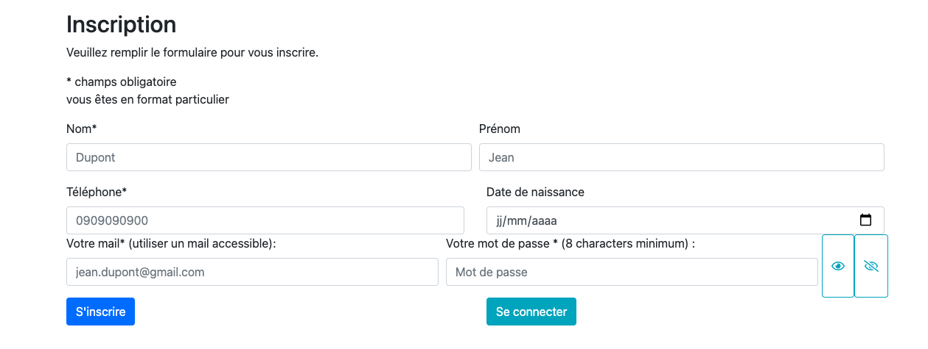

Page de connexion :

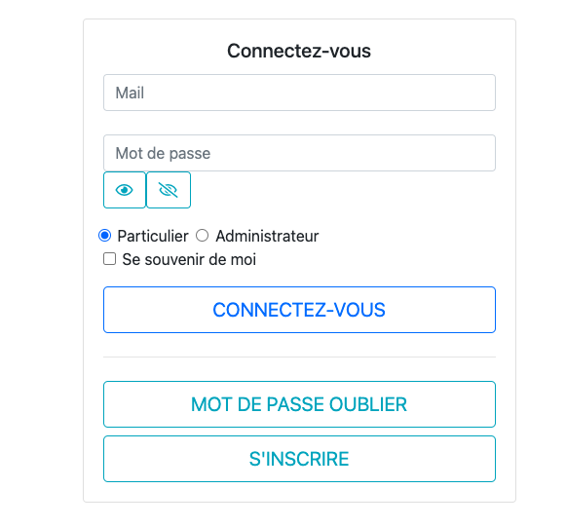

La page de réservation de salle :

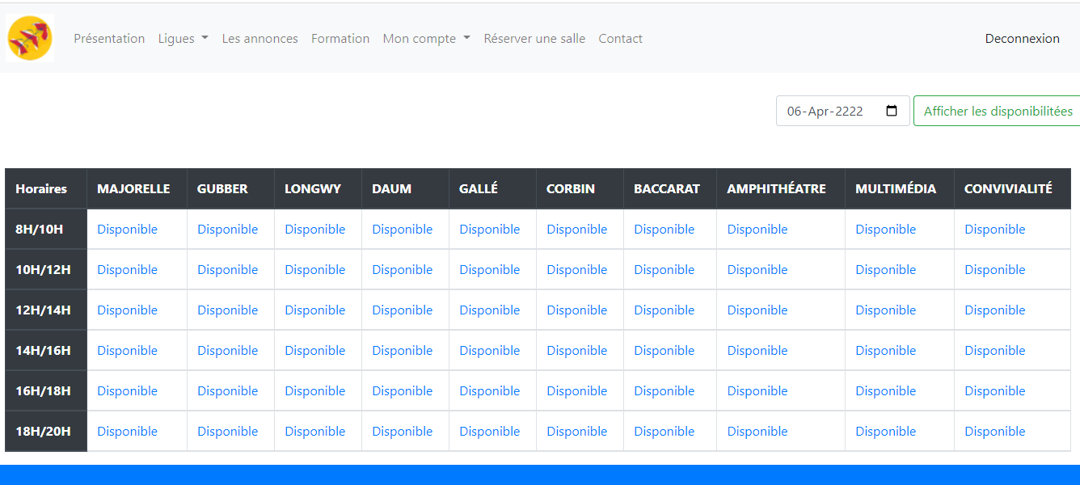

Un bout de code :

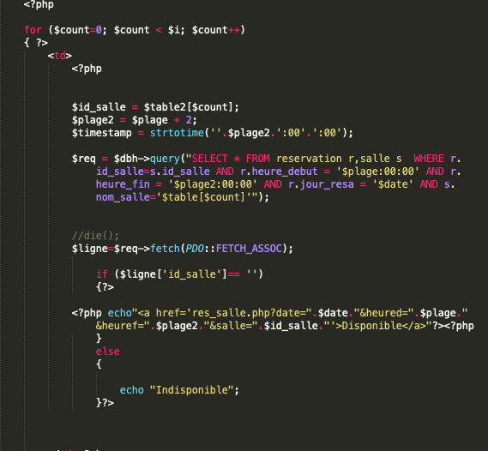

J’ai dû compléter mon projet en réalisant la documentation nécessaire, c’est-à-dire, cahiers des charges remanié, devis du projet, contrats entre les 2 parties, diagramme de GANTT, documentation technique et utilisateur.

Ces documents sont disponibles dans le lien ci-dessus.

1. En référence aux *conditions de réalisation et ressources nécessaires* du bloc « Conception et développement d'applications » prévues dans le référentiel de certification du BTS SIO.
2. Les réalisations professionnelles sont élaborées dans un environnement technologique conforme à l’annexe II.E du référentiel du BTS SIO.
3. Conformément au référentiel du BTS SIO « *Dans tous les cas, les candidats doivent se munir des outils et ressources techniques nécessaires au déroulement de l’épreuve. Ils sont seuls responsables de la disponibilité et de la mise en œuvre de ces outils et ressources. La circulaire nationale d’organisation précise les conditions matérielles de déroulement des interrogations et les pénalités à appliquer aux candidats qui ne se seraient pas munis des éléments nécessaires au déroulement de l’épreuve.* ». Les éléments peuvent être un identifiant, un mot de passe, une adresse réticulaire (URL) d’un espace de stockage et de la présentation de l’organisation du stockage.
4. Lien vers la documentation complète, précisant et décrivant, si cela n’a été fait au verso de la fiche, la réalisation professionnelle, par exemple service fourni par la réalisation, interfaces utilisateurs, description des classes ou de la base de données.